Literals

# Literales

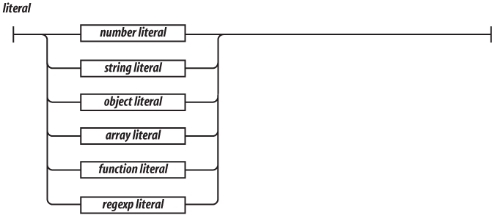

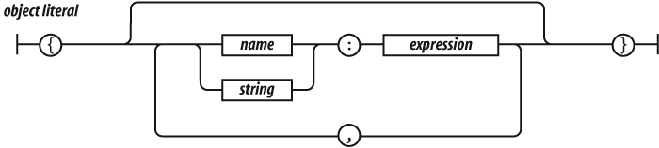

Los literales de objeto son una notación cómoda para especificar nuevos objetos. Los nombres de las propiedades pueden especificarse como nombres o como cadenas. Los nombres se tratan como nombres literales, no como nombres de variables, por lo que los nombres de las propiedades del objeto deben conocerse en tiempo de compilación. Los valores de las propiedades son expresiones. Habrá más información sobre los literales de objeto en el próximo capítulo.

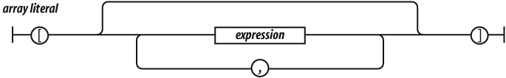

Los literales de matriz son una notación práctica para especificar nuevas matrices. Encontrarás más información sobre los literales de matriz en el capítulo [6](ch06.html).

image with no caption

En el [Capítulo](ch07.html) 7 encontrarás más información sobre las expresiones regulares.